基礎程式設計c2 –期末專題報告

網頁設計名稱: 燕尾碟

組員:

1101802華彥為

1101803朱維晞

1101805陳郁絜

1101806陳緗穎

1101809洪誼珊



網站介紹

網站主題:音樂介紹

緣由: 現今聽音樂成為了大眾普遍的興趣，但在聽音樂的同時，卻很少人會去了解這些音樂的創作緣由以及其身後的故事，所以我們想做出一個音樂介紹網站，讓人在聽音樂的同時也能感受到創作者們的心情與想法。

理念: 透過架設音樂網站傳達歌手背後的想法，同時推薦不同類型的歌曲給大家欣賞。

對象: 喜歡音樂的人 不限

網站架構

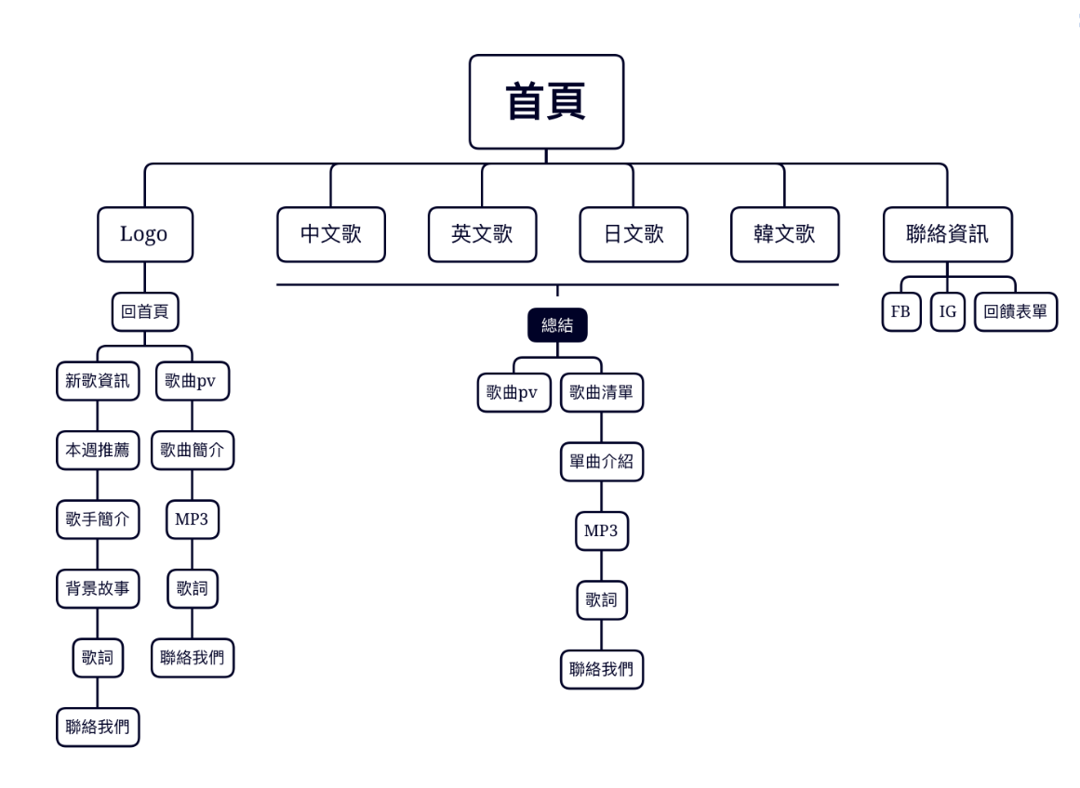

網站內容

* **網頁說明：**

首頁上方為不同語言的歌曲選項列表，點進去可以看到更多不同語言的歌曲。

首頁中間為新歌資訊，可點擊向右按鍵，看見更多新歌的推薦內容，新歌資訊欄下方為新歌資訊的跑馬燈，下方為撥放清單可點擊聆聽音樂，是本周推薦歌曲裡面包含歌曲封面及作者簡介和背景故事及歌詞，不同語言歌曲點開各有十首推薦歌曲，歌曲點擊會連結到另一個頁面，頁面中的歌手名稱劃過即可看見歌手簡介，滑過專輯可看見歌曲推薦，歌詞旁有播放鍵可聆聽該音樂，點擊logo可回到首頁

* **寫網頁使用到的技術：**

1. 上方的歌曲推薦為圖片輪播，每隔幾秒會自動跳轉到下一個推薦歌曲，也能使用滑鼠點擊左右查看，圖片下方的原點也可以點擊左右查看，點擊圖片會連結到該歌曲的創作故事頁面或該歌曲的Youtube連結。
2. 主頁面的本週推薦滑到圖片上有放大效果。
3. 每個語言的歌曲列表滑到上方有放大效果。
4. 每個歌曲故事頁面滑動到歌曲照片上方會出現該歌手其他的推薦作品，且滑到歌手名會顯示出該歌手的簡介，且有播放按鍵點擊可聆聽。
5. 點擊社群媒體圖樣可連結到我們網站的社群頁面。

網頁美術

網頁整體色調是以深藍色系為主，用深藍色背景讓人看久了比較不會視覺疲乏，藍色是一個靈活的顏色，具有廣泛的含義。從人類早期的經驗起，藍色一直都是海洋和天空等開放空間的代表色，傳達一種沉著和靜謐的感覺。是想讓人在了解這些歌曲的創作故事並搭配著音樂聆聽時，能處在一個很放鬆的狀態下去閱覽。設計上以簡潔為主，沒有太多過於花俏的設計以及圖樣，讓人不會覺得眼花撩亂，可讓人明瞭閱覽，平靜下來觀賞。

網站時程規劃

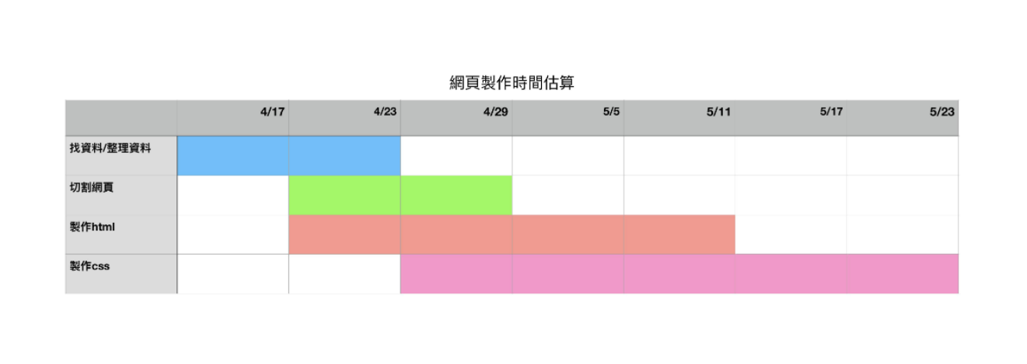

小組分工:

華彥為:打程式,製作甘特圖

朱維晞:查詢資料,製作logo和網站草圖,打

程式,粉絲專業管理

陳郁絜:查詢資料,製作樹狀圖,製作ppt

陳緗穎:製作網站架構圖,錄製影片及剪輯,

製作ppt,上台報告,粉絲專業管理

洪誼珊:查詢資料,做企劃書,投影片word檔

遭遇問題

* **寫程式過程中遇到的問題跟如何解決：**

1. 程式碼執行不出來：上網找尋相關資料並用其他方案來替換解決。
2. 做出來的樣式與組員想像中的不太符合：與組員討論並修正程式碼。
3. 想做的樣式但現階段還沒學到：上網查詢相關資料並且學習。
4. 把圖像化實際做成網頁: 試著利用上課教過的嘗試做出來

起初繪製的網頁呈現圖

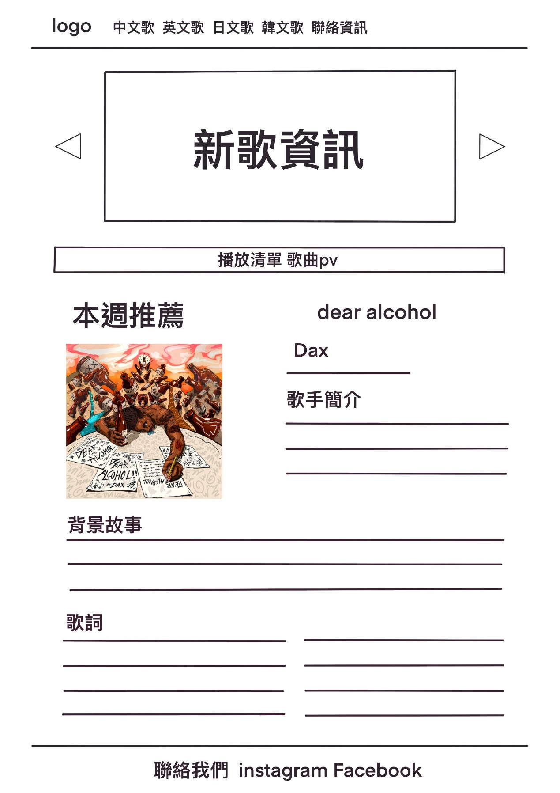

圖片一

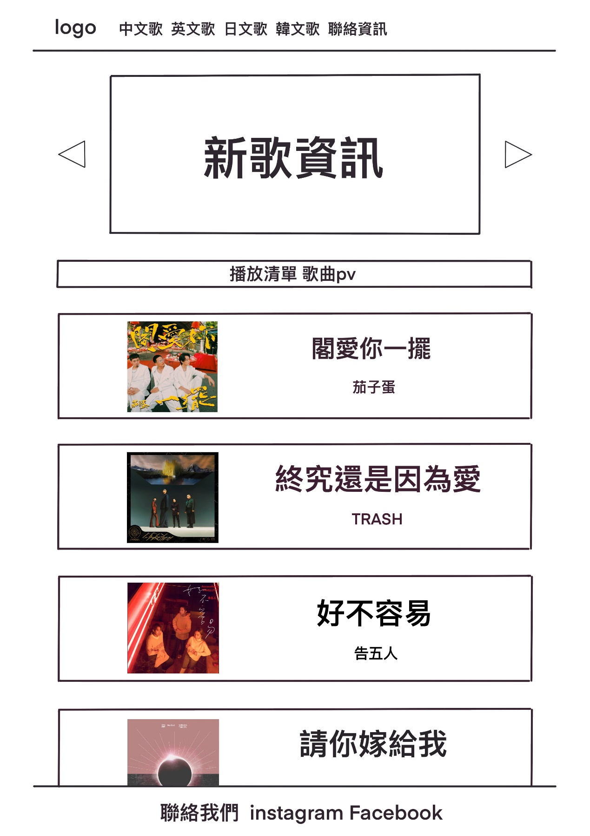

圖片二

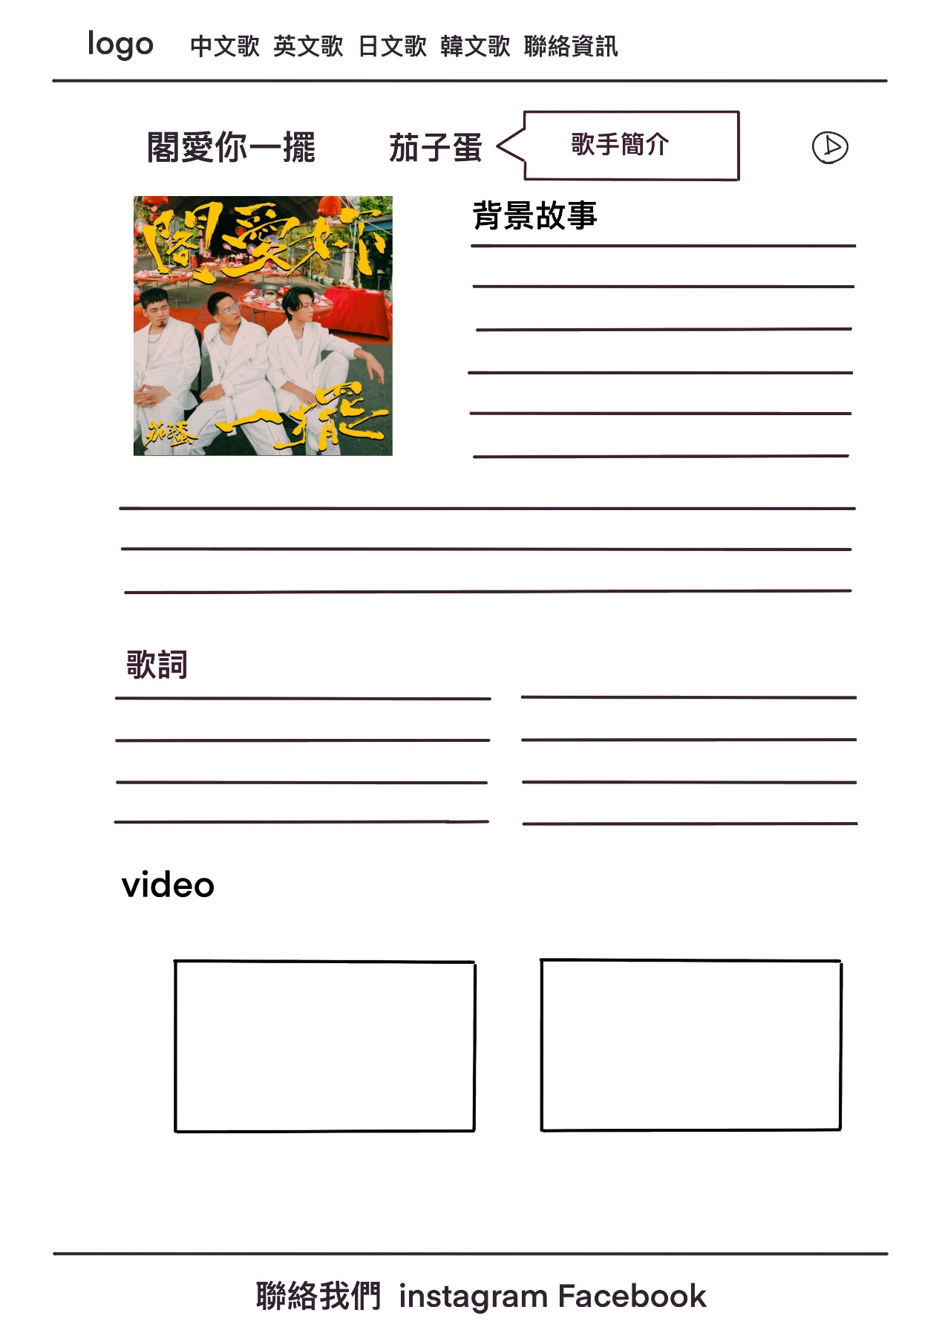

圖片三

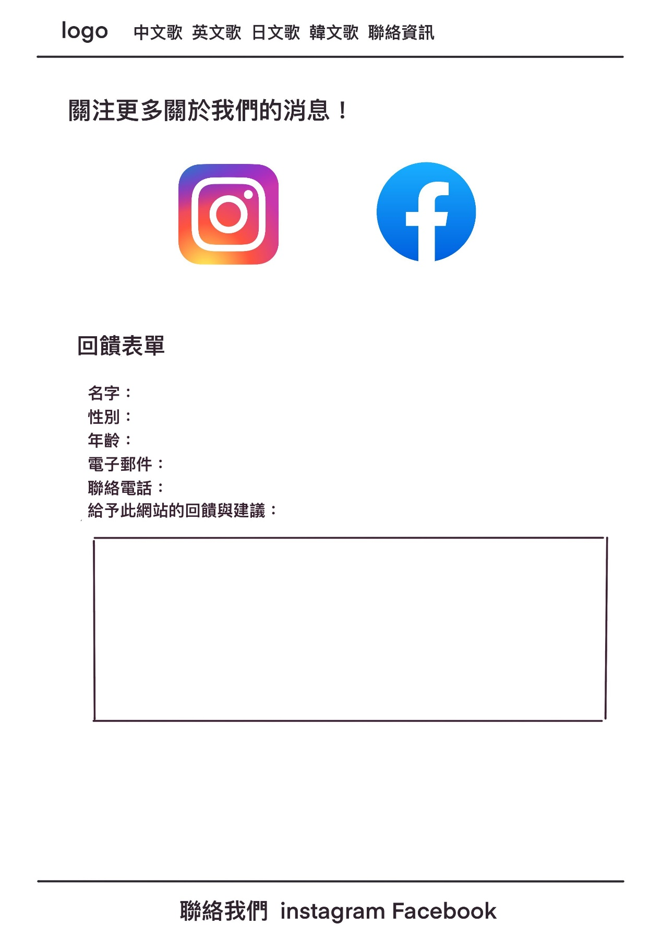

圖片四

開會內容

4/9 討論分工 主題 ppt內容

4/16 重新檢討ppt 和網頁設計內容 思考如何在網頁設計增加互動性

重新討論分工 分配查資料分工

4/23 資料找尋統整 討論歌曲背景的內容 討論網頁整體配色

分配下周進度

4/30 下周前所有資料要查出來 加歌手的所有圖片要統整給打程式的

5/7 將mp3檔轉交給打程式的，html完成轉交做css

5/14 css進行中

5/21 組員討論修改css

5/28 css進行中

6/4 所有大致內容完善，差部分版面尚未修改完成

6/11 將css交接給另外組員完成，大致完成，開始錄製影片及統整企劃書